Párové souhlásky
- Doplň do rámečků písmeno p nebo b. Napiš odůvodnění podle vzoru.
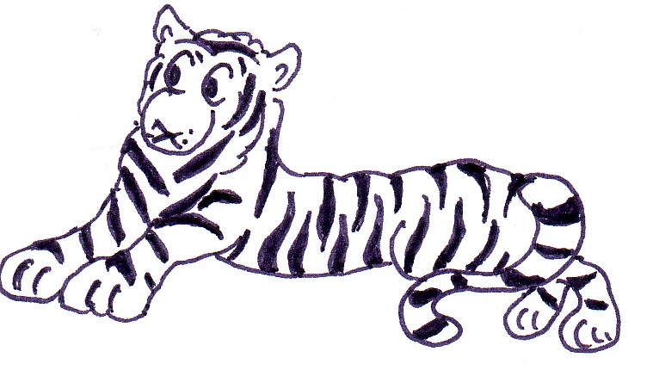 tlay tlapy

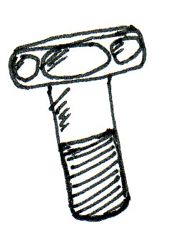 šrou _________________

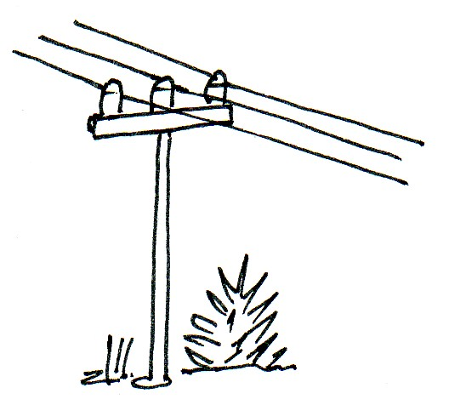 slou _________________

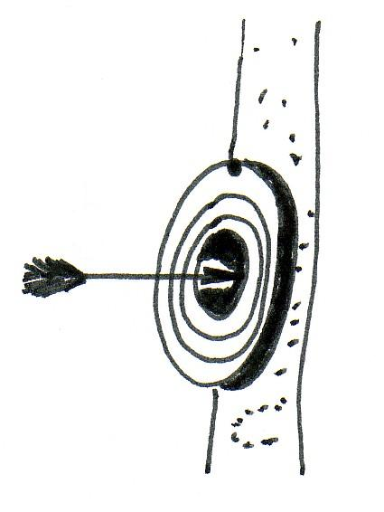 ší _________________

- Pojmenuj obrázky a tvoř slova lichotná podle vzoru:
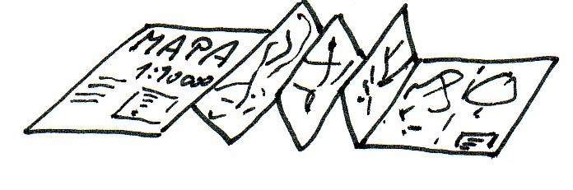 mapa mapka
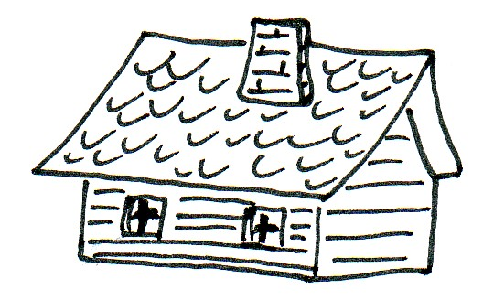 _________________ _________________
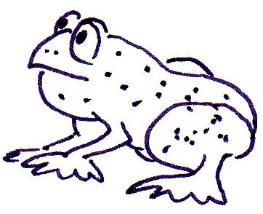 _________________ _________________
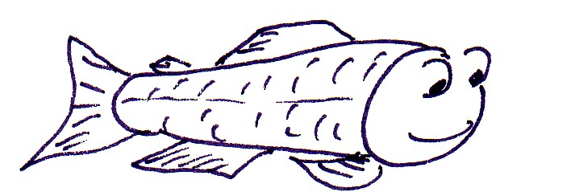_________________ _________________
Obrázky vybarvi.
- Připoj obrázky ke správnému písmenu. Napoví ti cvičení 4.
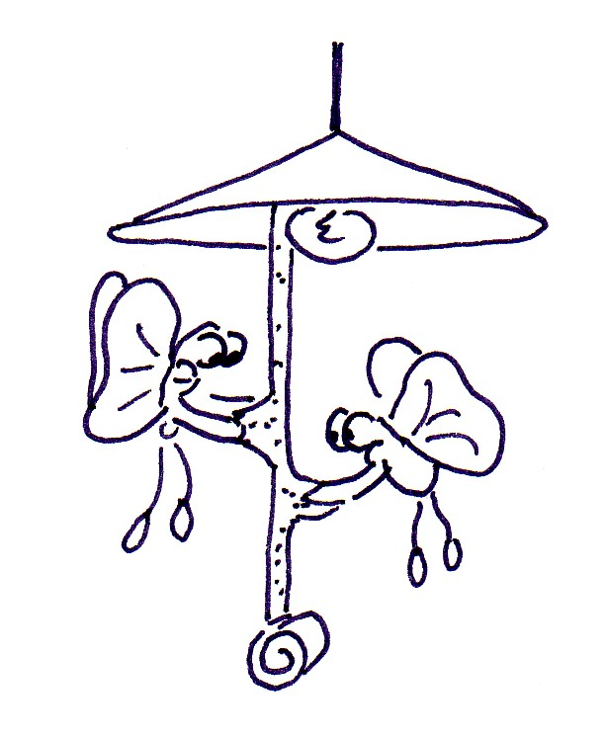
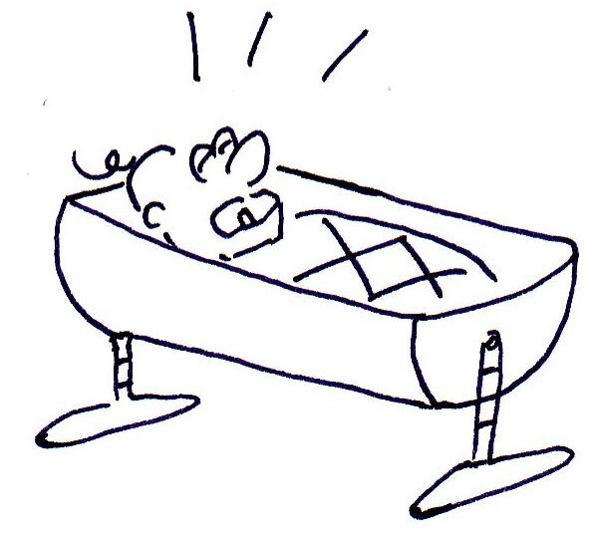

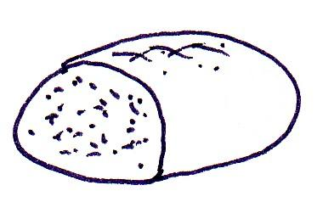

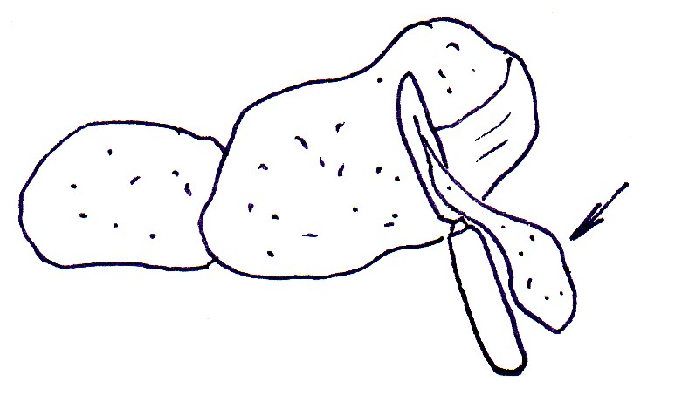

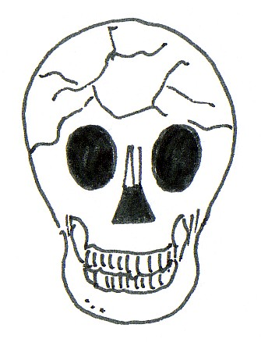
b p

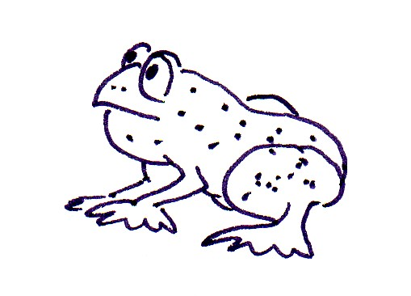
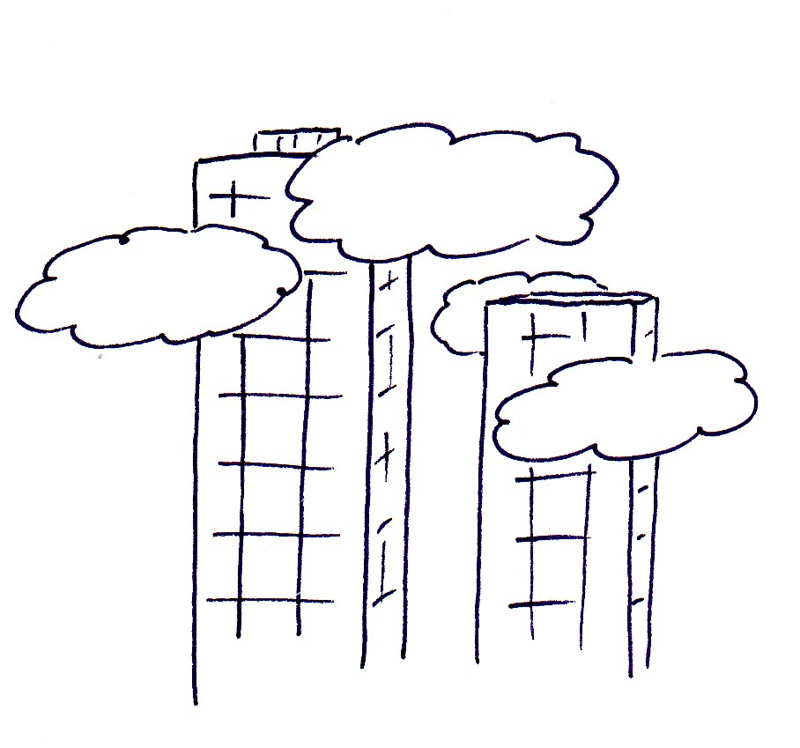
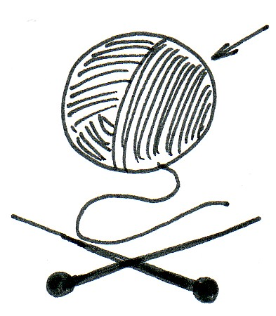
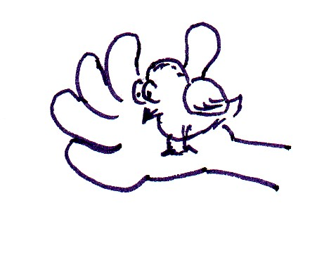

- Doplň do slov p – b:
chlé, sluka, kluko, leka, žaka, mucholaka, koléka, chytit vrace, mrakodra, maka

- Doplň křížovku. Pozor na párové souhlásky b – p:
Strom, na kterém rostou žaludy
Řezák, špičák, stolička…
Značka na křižovatce
Pečivo
Elektrický…
- Počítej a piš podle vzoru:
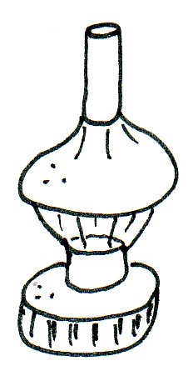
jedna lampa pět lamp

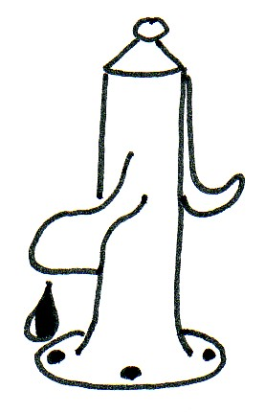
________________________ ________________________
________________________ ________________________
________________________ ________________________
- Doplň správně b – p a pojmenuj obrázky:
Bratři Fili, Jaku a Proko šli do pokoje cvičit hru na 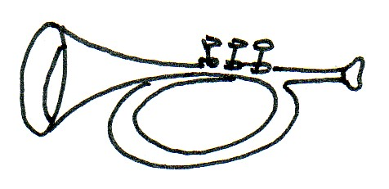 ____________ . Hráli tak hlasitě, až se třásly stěny i stro. Maminku z toho rámusu rozbolel 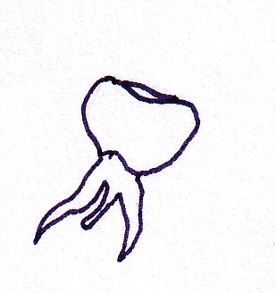____________ .

Okřikla chlace a ti jí museli dát sli, že už budou hrát tišeji.

